**BTS MÉTIERS DE L’AUDIOVISUEL**

***OPTION MÉTIERS DE L’IMAGE***

# PHYSIQUE ET TECHNIQUE

**DES ÉQUIPEMENTS ET SUPPORTS - U3**

**SESSION 2025**

**Durée : 6 heures Coefficient : 4**

**Matériel autorisé :**

#### L'usage de calculatrice avec mode examen actif est autorisé. L'usage de calculatrice sans mémoire, « type collège » est autorisé.

**Le candidat doit gérer son temps en fonction des recommandations ci-dessous :**

* traiter la partie 1 relative à la technologie des équipements et supports pendant une durée de 3 heures ;
* traiter la partie 2 relative à la physique pendant une durée de 3 heures.

**Les parties 1 et 2 seront rendues sur des copies séparées et ramassées à la fin de l’épreuve de 6 heures.**

**Documents techniques : DT 1 (page 15) à DT 11 (page 28). Documents-réponses à rendre avec la copie :**

DR 1 page 29

DR 2 page 29

#### Dès que le sujet vous est remis, assurez-vous qu’il est complet. Le sujet se compose de 29 pages, numérotées de 1/29 à 29/29.

**SOMMAIRE**

**Documents techniques (DT)**

DT 1 Sony PXW-FX9 - Spécifications page 15

DT 2 KL Panel page 16

DT 3 Anker 767 PowerHouse page 17

DT 4 Objectif Sony selp28135g pages 18 - 19

DT 5 Objectif LA16X8BRM Monture B4 page 20

DT 6 Bague d’adaptation page 21

DT 7 Émetteur vidéo HF Hollyland Mars 4K pages 22 - 23

DT 8 SMKE40 - Spécifications du Sennheiser MKE40 pages 24 - 25

DT 9 Zmelang - Spécifications du mélangeur Grass Valley K-Frame XP

Standard pages 26 - 27

DT 10 Extrait des recommandations UIT-RT BT 2020 (UHD) page 28

DT 11 Caractéristiques de la caméra FX9 page 28

**Documents-réponses à rendre avec la copie :**

**DR 1 Diagramme de chromaticité** page 29

**DR 2 Réglage de filtre neutre** page 29

**PRÉSENTATION DU THÈME D’ÉTUDE**

Une chaîne de télévision nationale dispose de trois sites principaux, dont deux disposant de plateaux de télévision. Le plus récent dispose de 5 plateaux a été inauguré, en 2022, le plus ancien en dispose de quatre. Le dernier est le site permettant la diffusion des programmes à travers le monde.

La particularité de ces deux sites de production vient leurs infrastructures basées sur des technologies vidéos/sons en IP.

* Pour le site historique, il s’agit d’une technologie hybride SDI/IP basée sur la norme SMPTE 2022-6, déployée en 2016.
* Pour le nouveau site, la technologie est complètement IP et basée sur la norme SMPTE 2110.

L’objectif de ce thème est d’étudier le fonctionnement des équipements permettant la production et la réalisation des émissions sportives, suite aux matchs de football nationaux et européens, ainsi que l’interconnexion des différents sites de productions.

Les émissions sont tournées sur un plateau du site historique, de surface supérieure à 1 000 m2, qui est entièrement modulable selon les émissions.

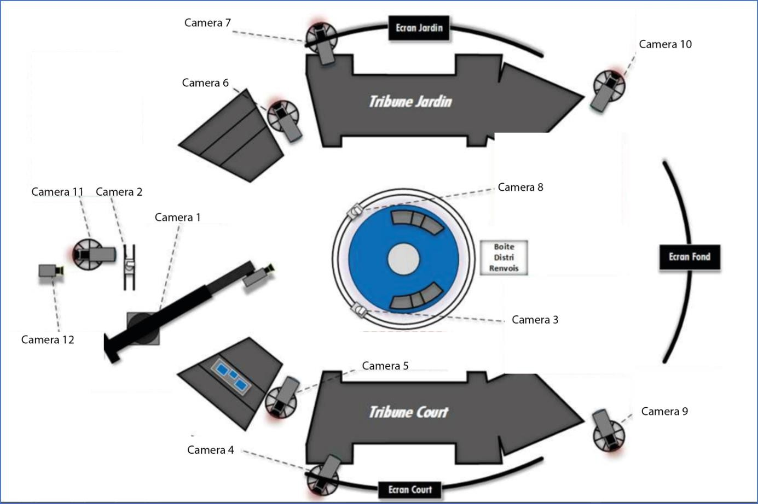

Selon les émissions, des « extérieurs » permettent de faire des duplex depuis des stades en France ou à l’étranger.

De plus, des reportages pré-enregistrés et des interviews en direct sont également diffusés durant les émissions.

**PARTIE 1 – TECHNOLOGIE DES ÉQUIPEMENTS ET SUPPORTS**

**Tournage en extérieur**

Lors des émissions, des interviews et reportages extérieurs sont diffusés en direct ou en différé.

* Pour les reportages d’avant match, ceux-ci sont transmis en amont et remontés en post-production.
* Pour les interviews directes, la transmission « live » est assurée par un système

« Hollyland Mars 4K ».

Les questions font référence au document technique **DT 1**.

La captation de ces extérieurs est assurée à l’aide d’un caméscope Sony PXW-FX9.

Captation avant match montée en post-production

**Problématique : l’opérateur de prise de vue doit choisir les réglages d’enregistrement du caméscope en adéquation avec les contraintes de la chaîne. Pour les reportages avant match, celle-ci souhaite un enregistrement avec une résolution UHD1 à 25P. Les rushes seront envoyés rapidement à la chaîne pour que le reportage soit prêt avant l’émission.**

* 1. **Étude de la Caméra Sony PXW-FX9**

**Le technicien doit savoir choisir entre 6K et 4K en fonction des besoins spécifiques de chaque situation.**

* + 1. **Expliquer** la principale différence technologique entre un capteur CMOS conventionnel et un capteur CMOS rétroéclairé.
    2. **Expliquer** dans quelles situations les capteurs CMOS rétroéclairés sont particulièrement utiles.
    3. **Donner** les définitions 6K et 4K.
    4. Dans une production UHD1, **préciser** les avantages de l’utilisation de la résolution 6K.
    5. **Relever** la définition maximale d’enregistrement de la caméra FX9. **Préciser** si cela suffit pour cette production.
    6. L’ISO standard est de 800, mais en basse lumière le constructeur propose l’ISO 4000. Les conditions d’éclairage obligent le technicien à ouvrir à f/2. L’objectif ne pouvant atteindre cette valeur, le technicien décide de passer sensibilité ISO 4000. **En déduire** la nouvelle ouverture nécessaire. **Vérifier** si l’objectif convient.
    7. En supposant que le passage de 800 à 4000 ISO est obtenu en mettant du gain, **calculer** sa valeur en dB et la nouvelle valeur du RSB de la caméra.
  1. **Choix de l’objectif : SELP28135G et LA16x8 BRM Optique 4K monture B4 : DT4, DT 5 et DT 6.**

**Le technicien doit sélectionner l'objectif pour la caméra FX9, en tenant compte de plusieurs facteurs : la plage de focale et l’ouverture.**

* + 1. **Identifier** l’objectif adapté à cette caméra. **Justifier** votre réponse.
    2. **Déterminer** le nombre de lamelles de diaphragme dans l'objectif SELP28135G. **Décrire** l’influence sur le bokeh.
    3. **Décrire** les deux techniques de mise au point automatique souvent disponibles sur les caméras.

**Lors d’une interview, le technicien doit cadrer 2 personnes en plan taille. La largeur du cadre est alors de 2 m et la caméra est placée à 3 m.**

* + 1. **Vérifier** si l’objectif SELP28135G convient.

**On utilise une 2ème caméra FX9, équipée avec l’objectif Fujinon (DT 5).**

* + 1. **Expliquer** pourquoi il faut utiliser la bague LA-EB1 **(DT 6)** pour l’installer.
    2. Sachant que la bague ne fait pas de conversion optique, **indiquer** les conséquences sur l’image obtenue sur le capteur.
    3. **Calculer** dans cette situation la définition horizontale maximale possible de l’image 16/9 obtenue sur le capteur FF. **Préciser** s’il est toujours possible de travailler en UHD1.
  1. **Courbe gamma cinématographique**

**Dans l'univers de la vidéographie cinématographique, la maîtrise des courbes gamma et des profils d'image est une compétence essentielle pour tout technicien souhaitant créer des œuvres visuelles captivantes et mémorables.**

* + 1. **Identifier** la nouvelle courbe gamma proposée sur la caméra Sony FX9 pour obtenir un aspect cinématographique.
    2. **Citer** les modifications de l’image standard obtenue par le préréglage « gamma cinématographiques ».
    3. Elle propose aussi le gamma S-Log3 et le gamma STD (utilisé en REC 709).

**Expliquer** les principales différences et l’usage entre ces deux choix de « gamma ».

* 1. **Choix de format d’enregistrement**

**Dans le monde de la production vidéo, la qualité de l'image et la flexibilité en post- production sont des éléments importants pour la création de contenus visuels remarquables. En ce sens, l'un des choix les plus fondamentaux qu'un technicien doit faire est celui du format d'enregistrement vidéo.**

* + 1. **Citer** les avantages et inconvénients qu’apporte le format XAVC-I par rapport au XAVC-L. **Préciser** les débits vidéo respectifs sur la FX9 pour ce tournage.
    2. **Calculer** le débit net vidéo en UHD-1 en 25P en structure « 422 » 10 bits.
    3. **En déduire** le taux de compression ici en XAVC-I et XAVC-L.
  1. **L’utilisation des ralentis DT 1**

**Lors de la couverture d'un match sportif, l'utilisation des ralentis est devenue une composante essentielle de la diffusion en direct. Les ralentis permettent aux téléspectateurs de revivre les moments importants, les gestes techniques impressionnants et les actions décisives sous un nouvel angle. Ils ajoutent une dimension dramatique à la narration sportive, offrant un aperçu détaillé de chaque moment clé.**

* + 1. **Relever** les définitions et cadences prises en charge dans le mode d'enregistrement Full Frame (FF) 6K.
    2. **Expliquer** l’intérêt du mode d’enregistrement S35 4K. **Préciser** s’il peut être suffisant pour un bon ralenti.
    3. **Identifier** le réglage de la caméra permettant de travailler à 120fps. **Préciser** la définition.
  1. **Émetteur vidéo**

**Le technicien doit vérifier de la compatibilité de l’émetteur vidéo Hollyland Mars 4K et la caméra Sony FX9. Plus précisément, il doit examiner la capacité de l'émetteur vidéo à gérer la sortie SDI de la Caméra FX9.**

* + 1. **Préciser** le type de connecteur utilisé pour les sorties vidéos SDI OUT1 et SDI OUT2.
    2. **Préciser** les débits bruts sur les sorties 12G-SDI et HD-SDI. **Préciser** le signal vidéo transmis sur la sortie 12GSDI.
    3. **Expliquer** l’intérêt de l’utilisation de plusieurs antennes pour la transmission du système MIMO.
    4. **Expliquer** que l’utilisation de nombreuses sous-porteuses de la modulation OFDM améliore la transmission.
    5. **Identifier** la plage de fréquence utilisée.
    6. **Préciser** les avantages et inconvénients de l’utilisation de cette bande.
  1. **Éclairage et alimentation DT 2 et DT 3**

**C'est dans ce contexte que les équipes de tournage explorent une nouvelle solution, telle que les power banks, pour répondre à leurs besoins énergétiques. Ces dispositifs compacts et portables offrent une alternative séduisante, mais il faut vérifier l'autonomie de cet engin. Par ailleurs, les techniciens peuvent avoir besoin de brancher des projecteurs, des chargeurs d’accumulateurs et des accessoires sur une source de 230 V.**

* + 1. **Calculer** l’efficacité lumineuse de ce projecteur en lm/W. **Identifier** le gain énergétique par rapport à un éclairage tungstène.
    2. **Expliquer** les autres avantages de l’utilisation des LED par rapport à l’éclairage incandescent traditionnel.
    3. **Donner** la définition des angles de champ et de faisceau.
    4. **Expliquer** pourquoi l’écart entre l’angle de champ et l’angle de faisceau est si important pour ce type de projecteur. **Proposer** un accessoire permettant de le réduire sur ce projecteur.
    5. **Préciser** les protocoles de contrôle qui prennent en charge le KL PANEL™.
    6. **Préciser** la quantité d’informations que la liaison DMX peut transmettre. **Calculer** le nombre de projecteurs KL PANEL que l’on peut piloter indépendamment.

**On ne dispose pas d’alimentation secteur. L’installation est alimentée par une centrale électrique utilisant une batterie d’accumulateurs. On doit alimenter durant 1 h 30, simultanément divers équipements consommant 400W et 3 projecteurs KL PANEL, parmi les 3 centrales proposées dans le DT 3.**

* + 1. **Identifier** les appareils qui peuvent satisfaire à ces besoins. **Justifier** votre réponse.

**On ne dispose que d’une heure pour recharger les accumulateurs entre deux tournages.**

* + 1. **Préciser** l’appareil qui peut satisfaire à ces besoins.
  1. **Enregistrement sonore**

**Un professionnel de l'image est chargé de capturer des moments, de raconter des histoires et de transmettre des émotions à travers des images en mouvement. Cependant, l'une des réalités souvent négligée de ce métier est que le son joue un rôle tout aussi important que l'image.**

* + 1. **Donner** la définition des valeurs "24 bits’’ et "48 kHz" dans le contexte de l'enregistrement audio.
    2. **Calculer** l’espace de stockage nécessaire pour enregistrer 1 heure et 30 minutes de vidéo avec ces paramètres audio en utilisant toutes les pistes audios.
    3. **Préciser** les caractéristiques et usages des modes "Line," "Mic," et "Mic +48 V" sur ces entrées audio.

**PARTIE 2 – PHYSIQUE**

##### FORMULAIRE

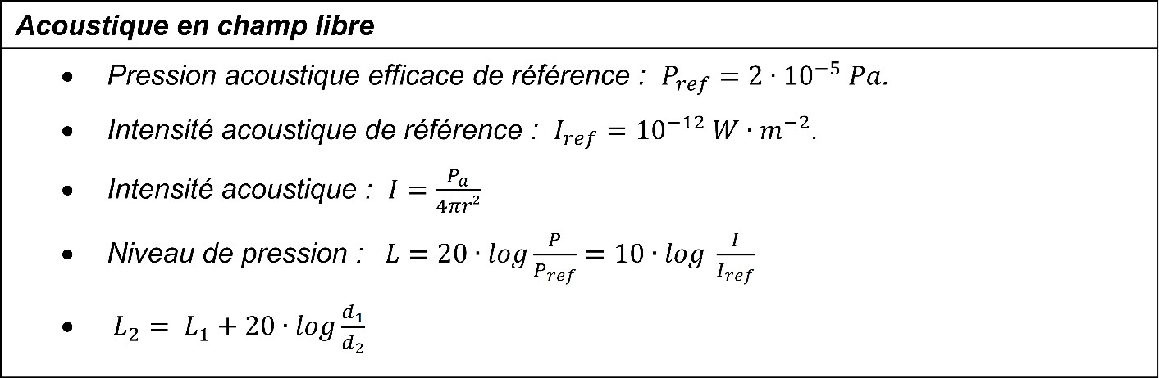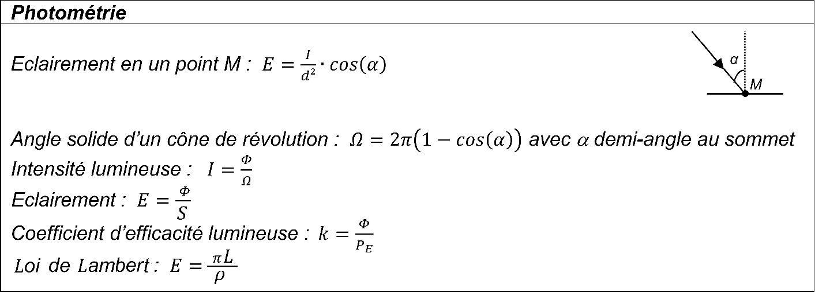

𝑍𝑎+𝑍𝑐

*Coefficient de réflexion en bout d’une ligne de transmission :* 𝜌 = 𝑍𝑎−𝑍𝑐

𝐶

𝑐

*Impédance caractéristique d’une ligne de transmission :* 𝑍 = √𝐿

*Célérité de l’onde électromagnétique dans le vide :* 𝑐0 = 3 × 108*m.s-1*

***Ligne de transmission***

***CONFIGURATION DU PLATEAU***

*Le schéma n° 1 représente une vue de dessus du studio où se déroule l’émission. Des images des matchs sont diffusées sur 3 grands écrans. Des gradins sont prévus pour accueillir le public. Les invités sont amenés à réagir autour d’une table située au centre du plateau. Seule est représentée la caméra qui réalise les plans larges.*

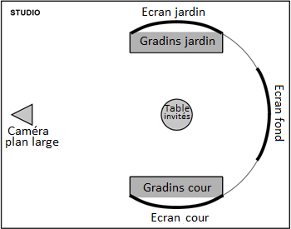

***Schéma n° 1***

### CHOIX DE LA DISTANCE FOCALE

##### Problématique : l’équipe technique doit déterminer les réglages de focale de la caméra.

*La caméra est située à une distance D = 25 m du centre de l’écran de fond. La hauteur de cet écran est H = 5 m.*

*La caméra est équipée d’un capteur 2/3’’ au format 16/9 de largeur l = 9,6 mm et hauteur h = 5,4 mm.*

*La hauteur de l’image de l’écran doit occuper la totalité de la hauteur du capteur. L’objectif de la caméra est assimilé à une lentille mince de distance focale f’.*

* 1. **Calculer** la valeur de **f’**.
  2. **Vérifier** que cette valeur f’ est comprise dans les limites de variation de focale du zoom 16 x 8 utilisé par la caméra en plan large.
  3. L’écran de fond doit avoir le même format que le capteur de la caméra. **En déduire**

la largeur L de l’écran.

* 1. L’écran de fond est un mur d’images constitué de dalles carrées de 14 cm de côté.

**Calculer** le nombre de dalles nécessaires pour réaliser l’ensemble de l’écran.

### ÉCLAIRAGE DU PLATEAU

*Le schéma n° 1 précise la position des gradins qui accueillent le public côté cour et côté jardin, ainsi que celle des écrans placés derrière les gradins.*

##### Problématique : l’équipe technique doit vérifier que le contraste entre l’image visible sur l’écran et l’éclairement du public présent dans les gradins est suffisant.

*Le schéma n° 2 ci-dessous donne une vue en coupe du dispositif d’éclairage. Le public est installé côté jardin sur des gradins de hauteur HG = 3 m. L’écran-jardin de hauteur HÉ = 2 m est situé juste au-dessus.*

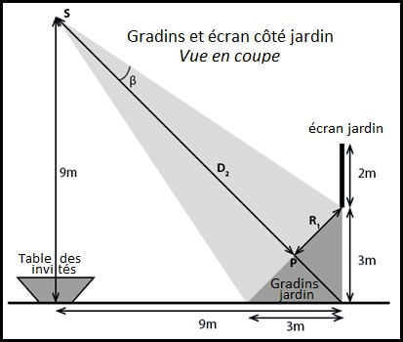

##### Schéma n° 2

*Un contraste de luminance minimum de CL = 30 :1 doit être respecté entre la luminance du blanc de l’écran et la luminance produite par une surface blanche repérée par le point P au centre des gradins. Dans ces conditions, les personnes qui constituent le public ne sont pas identifiables.*

*On s’intéresse à l’éclairement produit par le projecteur repéré par le point S côté jardin. Ce projecteur émet selon le cône de demi-angle au sommet β représenté sur le schéma n° 2 une lumière bleue. Le flux utile est ø = 1200 lm.*

* 1. **Calculer** la luminance maximum Lmax que doit produire la surface blanche en P sachant que la luminance du blanc de l’écran vaut L = 900 cd.m-2.
  2. **En déduire** l’éclairement Emax correspondant si on considère que la surface blanche éclairée suit la loi de Lambert et réfléchit 100 % de la lumière reçue.
  3. **Vérifier** en utilisant le schéma n° 2 que la surface circulaire de centre P éclairée par la source S vaut environ 14 m².
  4. **Calculer** l’éclairement moyen Emoy correspondant.
  5. Les conditions attendues sur le contraste sont-elles vérifiées ?

### TRAITEMENT DU SIGNAL AUDIO

*Des enceintes diffusent la captation pour le public. L’équipe technique réalise des tests sonores au niveau de la table des invités.*

*La consultante est équipée d’un microphone Sennheiser MKE40. L’enceinte la plus proche de la consultante se trouve à une distance d = 9 m de ce microphone.*

##### Problématique : l’équipe technique se demande si la captation est perturbée par le son produit par l’enceinte la plus proche de la consultante.

* 1. La consultante produit un niveau de pression de L(1m) = 80 dBSPL. **Calculer** le niveau de pression Lc capté par son microphone à la distance de 20 cm de sa bouche.
  2. **En déduire** la pression acoustique p1 correspondante.

*L’enceinte la plus proche génère un niveau acoustique supplémentaire au niveau du microphone de la consultante. À 1 mètre de cette enceinte, on relève un niveau Le(1m) =83 dBSPL.*

* 1. **Calculer** le niveau de pression Le produit par l’enceinte au niveau du microphone.

*Ce niveau est considéré comme du bruit. On cherche à obtenir un rapport signal sur bruit (S/B) de 30 dB.*

* 1. **Relever** dans le **DT 8 – SMKE40** l’atténuation minimum introduite par la directivité du microphone, l’enceinte étant décalée d’un angle θ = 90°.
  2. **En déduire** le niveau sonore Lθ.
  3. **En déduire** si la captation se déroule dans les conditions exigées.

### ADAPTATION D’IMPÉDANCE

##### Problématique : l’équipe technique se demande s’il est nécessaire de réaliser une adaptation d’impédance lorsque les signaux sont envoyés vers l’antenne.

* 1. **Relever** dans le **DT 9 « Zmelang »** la valeur de l’impédance Zm du mélangeur.

*En sortie du mélangeur, les signaux transitent à travers des câbles BNC vers une grille pour être finalement envoyés à une antenne. L’antenne a une impédance de Za = 50 Ω. On modélise ces câbles par une ligne bifilaire idéale.*

* 1. **Calculer** la valeur de la capacité linéique C de cette ligne caractérisée par un coefficient de vélocité k = 0,70 et une inductance linéique L = 357 nH.m−1.
  2. **Montrer** que l’impédance du câble BNC vaut Zc = 75 Ω.
  3. **Calculer** le coefficient de réflexion ρ à la jonction entre le BNC et l’antenne. **Expliquer**

pourquoi il est nécessaire de réaliser une adaptation d’impédance.

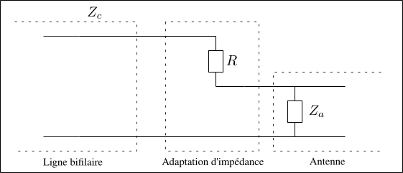

##### Schéma n° 3 : montage d’adaptation d’impédance

*Afin de transmettre de façon optimale le signal, on introduit juste avant l’antenne le montage électrique d’adaptation d’impédance du schéma n° 3.*

* 1. **Calculer** la valeur de la résistance R qui permet l’adaptation d’impédance.

### COLORIMÉTRIE SUR LE PLATEAU

*La lumière colorée qui éclaire les gradins doit avoir le même rendu que la couleur diffusée sur les écrans situés côté cour et jardin juste au-dessus du public (cf. schémas n° 1 et n° 2).*

##### Problématique : l’équipe technique doit assurer la continuité colorimétrique.

* 1. **Représenter** sur le diagramme du document réponse (**DR 1**), le gamut correspondant à l’espace colorimétrique des écrans à la norme UHD dont les recommandations sont fournies en **DT 10**.

*La couleur d’ambiance CA qui éclaire le public est représentée par le point A de coordonnées colorimétriques xA=0,22 et yA=0,19.*

* 1. **Repérer** ce point sur le diagramme. **Donner** la teinte correspondante.

##### Le technicien laisse dans un premier temps la primaire bleue de la norme UHD à son minimum, B = 0 %. Il règle les primaires rouge et verte dans les proportions : R = 30 % et V = 30 %.

* 1. **Calculer** les coordonnées (xM ; yM) de la couleur du mélange CM à partir des 2 relations suivantes données pour la norme UHD :

𝑥𝑀

= 0,63.𝑅+0,14.𝑉+0,17.𝐵 0,90.𝑅+0,85.𝑉+1,29.𝐵

𝑦𝑀

= 0,26.𝑅+0,68.𝑉+0,06.𝐵 0,90.𝑅+0,85.𝑉+1,29.𝐵

* 1. **Placer** le point CM sur le diagramme **DR 1**.
  2. **Déterminer** graphiquement la teinte de la couleur complémentaire et sa longueur d’onde dominante (par rapport au blanc D65).
  3. **Expliquer** graphiquement comment, par le seul réglage de la primaire bleue, il est possible que la couleur CM approche la couleur CA.

1. **RÉGLAGE DE L’EXPOSITION**

*Durant la mi-temps de l’un des matchs diffusés, l’écran du fond montre l’entrée et la sortie des joueurs filmés en caméra épaule entre le terrain et les vestiaires.*

##### Problématique : le technicien doit déterminer les réglages d’exposition de la caméra.

*Les questions font référence aux documents techniques* ***DT 11*** *et au document réponse* ***DR 2***.

*Pour pouvoir se concentrer sur le cadrage, l’opérateur image n’agit sur aucun réglage manuel de l’exposition. Il active seulement la fonction automatique du filtre à densité neutre variable de sa caméra ce qui lui permet de maintenir une bonne exposition quelles que soient les conditions lumineuses.*

*Le tableau ci-dessous donne les valeurs d’éclairement en 3 lieux différents.*

|  |  |  |  |
| --- | --- | --- | --- |
| *Lieu* | *Terrain* | *Couloir principal* | *Vestiaire* |
| *Éclairement* | *2400 lux* | *75 lux* | *300 lux* |

* 1. **Expliquer** quel peut être l’avantage d’agir sur la densité neutre plutôt que sur l’ouverture du diaphragme.
  2. **Relever sur** les caractéristiques de la caméra du document **DT 11**, les valeurs minimum tr1 et maximum tr2 du facteur de transmission ou transmittance du filtre à densité neutre ND variable de la caméra.

*Le rapport :* 𝑋2 *de valeurs d’une même grandeur photométrique (l’éclairement, le coefficient de*

𝑋1

*transmission d’un filtre…) peut s’exprimer en nombre de diaphragmes q. La relation qui lie X1, X2 et q est :* 𝑋2 = 2𝑞

𝑋1

* 1. **Calculer** à partir des valeurs de tr1 et tr2 la plage de variation q du filtre en nombre de diaphragmes.
  2. **Vérifier** que la valeur calculée correspond, en valeur absolue, à l’écart maximum des éclairements fournis dans le tableau ci-dessus.
  3. Il est précisé dans le tableau du document réponse **DR 2** qu’une exposition correcte correspond à la valeur 1/128 du coefficient transmission tr1 du filtre neutre pour l’éclairement de 2400lux du terrain. La dernière ligne du tableau donne la densité D équivalente du filtre neutre obtenue par la relation D = Log1/tr
     1. **Compléter** les cases repérées b et c du tableau **DR 2** en justifiant les valeurs obtenues.
     2. **Compléter** sans justifier les cases e et f du tableau à transmettre au cadreur.

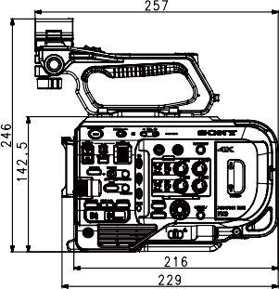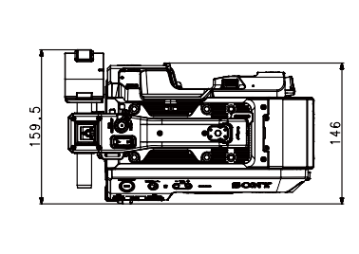

**DT 1 – Sony PXW-FX9 - Spécifications**

|  |  |
| --- | --- |
| *Mass* | *Approx 2.0 kg (body only)* |
| *Power Requirements* | *DC 19.5V* |
| *Power Consumption* | *Approx. 35.2 W (while recording XAVC-I QFHD 59.94p, SELP28135G Lens, Viewfinder ON, not using external device)* |
| *Operating Temperature* | *0°C to 40°C* |
| *Battery Operating Time* | *Approx. 54min. with BP-U35 battery*  *(while recording XAVC-I QFHD 59.94p, SELP28135G Lens, Viewfinder ON, not using external device* |
| *Approx. 108min. with BP-U70 battery*  *(while recording XAVC-I QFHD 59.94p, SELP28135G Lens, Viewfinder ON, not using external device)* |
| *Recording Format (Video* | *[XAVC Intra]* |
| *XAVC-I QFHD 59.94p mode:VBR,MAX bit rate 600 Mbps,MPEG-4 AVC/H.264* |
| *XAVC-I QFHD 50p mode:VBR,MAX bit rate 500 Mbps,MPEG-4 AVC/H.264* |
| *XAVC-I QFHD 29.97p mode:VBR,MAX bit rate 300 Mbps,MPEG-4 AVC/H.264* |
| *XAVC-I QFHD 25p mode:VBR,MAX bit rate 250 Mbps,MPEG-4 AVC/H.264* |
| *XAVC-I QFHD 23.98p mode:VBR,MAX bit rate 240 Mbps,MPEG-4 AVC/H.264* |
| *XAVC-I HD 59.94p mode:CBG,MAX bit rate 222 Mbps,MPEG-4 AVC/H.264* |
| *XAVC-I HD 50p mode:CBG,MAX bit rate 223 Mbps,MPEG-4 AVC/H.264* |
| *XAVC-I HD 59.94i/29.97p mode:CBG,MAX bit rate 111 Mbps,MPEG-4 AVC/H.264* |
| *XAVC-I HD 50i/25p mode:CBG,MAX bit rate 112Mbps,MPEG-4 AVC/H.264* |
| *XAVC-I HD 23.98p mode:CBG,MAX bit rate 89Mbps,MPEG-4 AVC/H.264* |
| *[XAVC Long]* |
| *XAVC-L QFHD 29.97p/25p/23.98p mode:VBR,MAX bit rate 100 Mbps, MPEG-4 H.264/AVC* |
| *XAVC-L QFHD 59.94p/50p mode:VBR,MAX bit rate 150 Mbps, MPEG-4 H.264/AVC* |
| *XAVC-L HD 59.94i/29.97p/50i/25p/23.98p/59.94p/50p mode:VBR, MAX bit rate 50 Mbps,MPEG-4 H.264/AVC* |
| *XAVC-L HD 59.94i/29.97p/50i/25p/23.98p/59.94p/50p mode:VBR, MAX bit rate 35 Mbps,MPEG-4 H.264/AVC* |
| *XAVC-L HD 59.94i/50i mode:VBR,MAX bit rate 25 Mbps,MPEG-4 H.264/AVC* |
| *[MPEG-2 Long GOP]* |
| *MPEG2 HD422 mode:CBR,MAX bit rate 50 Mbps,MPEG-2 422P@HL* |
| *Recording Format (Audio)* | *LPCM 24 bits, 48 kHz, 4 channels* |
| *Recording Frame Rate* | *[XAVC Intra]* |
| *XAVC-I QFHD mode:3840 x 2160/59.94P, 50P, 29.97P, 23.98P, 25P* |
| *XAVC-I HD mode:1920 x 1080/59.94P, 59.94i, 50P, 50i, 29.97P, 23.98P, 25P* |
| *[XAVC Long]* |
| *XAVC-L QFHD mode:3840 x 2160/59.94P, 50P, 29.97P, 23.98P, 25P* |
| *XAVC-L HD 50 mode:1920 x 1080, 1280x720/59.94P, 50P, 59.94i, 50i, 29.97P, 23.98P, 25P* |
| *XAVC-L HD 35 mode:1920 x 1080/59.94P, 50P, 59.94i, 50i, 29.97P, 23.98P, 25P* |
| *XAVC-L HD 25 mode:1920 x 1080/59.94i, 50i* |
| *[MPEG-2 Long GOP]* |
| *MPEG HD422 mode:1920 x 1080/59.94i, 50i, 29.97P, 23.98P, 25Pi* |
| *Recording/Playback Time* | *[XAVC Intra]* |
| *XAVC-I QFHD 59.94p*  *When using QD-G128A (128 GB):Approx. 22 minutes When using QD-G64A (64 GB)Approx. 10 minutes* |
| *XAVC-I QFHD 50p*  *When using QD-G128A (128 GB):Approx. 26 minutes When using QD-G64A (64 GB)Approx. 13 minutes* |
| *XAVC-I QFHD 29.97p*  *When using QD-G128A (128 GB):Approx. 43 minutes When using QD-G64A (64 GB)Approx. 21 Minutes* |
| *XAVC-I QFHD 25p*  *When using QD-G128A (128 GB):Approx. 52 minutes When using QD-G64A (64 GB)Approx. 25 Minutes* |
| *XAVC-I QFHD 23.98p*  *When using QD-G128A (128 GB):Approx. 54 minutes When using QD-G64A (64 GB)Approx. 26 Minutes* |
| *XAVC-I HD 59.94p*  *When using QD-G128A (128 GB):Approx. 57 minutes When using QD-G64A (64 GB)Approx. 28 Minutes* |
| *XAVC-I HD 50p*  *When using QD-G128A (128 GB):Approx. 57 minutes When using QD-G64A (64 GB)Approx. 27 Minutes* |
| *XAVC-I HD 59.94i/29.97p*  *When using QD-G128A (128 GB):Approx. 105 minutes When using QD-G64A (64 GB)Approx. 53 Minutes* |
| *XAVC-I HD 50i/25p*  *When using QD-G128A (128 GB):Approx. 105 minutes When using QD-G64A (64 GB)Approx. 53 Minutes* |
| *XAVC-I HD 23.98p*  *When using QD-G128A (128 GB):Approx. 130 minutes When using QD-G64A (64 GB)Approx. 65 Minutes* |
| *[XAVC Long]* |
| *XAVC-L QFHD 29.97p/25p/23.98p*  *When using QD-G128A (128 GB):Approx. 125 minutes When using QD-G64A (64 GB)Approx. 62 Minutes* |
| *XAVC-L QFHD 59.94p/50p*  *When using QD-G128A (128 GB):Approx. 86 minutes When using QD-G64A (64 GB)Approx. 42 Minutes* |
| *XAVC-L HD 50 59.94i/29.97p/50i/25p/23.98p/59.94p/50p*  *When using QD-G128A (128 GB):Approx. 225 minutes When using QD-G64A (64 GB)Approx. 110 Minutes* |
| *XAVC-L HD 35 59.94i/29.97p/50i/25p/23.98p/59.94p/50p*  *When using QD-G128A (128 GB):Approx. 305 minutes When using QD-G64A (64 GB)Approx. 150 Minutes* |
| *XAVC-L HD 25 59.94i/50i*  *When using QD-G128A (128 GB):Approx. 410 minutes When using QD-G64A (64 GB)Approx. 200 Minutes* |
| *[MPEG 2 Long GOP]* |
| *MPEG HD422 59.94i, 50i, 29.97P, 23.98P, 25P*  *When using QD-G128A (128 GB):Approx. 220 minutes When using QD-G64A (64 GB)Approx. 105 Minutes* |

|  |  |  |
| --- | --- | --- |
| ***Lens*** | *Lens Mount* | *E-mount* |
| ***Camera Section*** | *Imaging Device (Type)* | *35 mm full-frame, singlechip CMOS image sensor* |
| *Imaging Device*  *(Pixel Count)* | *20.5M pixels(Total)* |
| *Built-in Opt. Filters* | *Clear, linear variable ND(1/4ND to 1/128ND* |
| *ISO*  *Sensitivity* | *ISO 800/4000 (Cine EI mode, D55 Light source* |
| *S/N Ratio* | *57 dB (Y) (typical* |
| *Shutter Speed* | *64F to 1/8000 sec* |
| *Slow and Quick Motion Function* | *FF 6K mode:XAVC-I/L 3840 x 2160, 1920x1080*  *1 to 30 fr. (29.97/25/23.98)* |
| *S35 4K mode:XAVC-I/L 3840 x 2160, 1920x1080*  *1 to 60 fr. (59.94p, 50p, 29.97/25/23.98)* |
| *FF 2K, S35 2K mode:XAVC-I/L 1920x1080*  *1 to 60, 100, 120 frames (59.94p, 50p, 29.97/25/23.98)* |
| *White Balance* | *Preset, Memory A, Memory B (2000K- 15000K)/ATW* |
| *Gain* | *-3 to 18dB (every 1dB), AGC* |
| *Gamma Curve* | *S-Cinetone,STD1,STD2,STD3,STD4, STD5,STD6,HG1,HG2, HG3,HG4,HG7,HG8,S-Log3* |
| *Latitude* | *15+ stop* |
| ***Input/Output*** | *Audio Input* | *XLR-type 3-pin (female) (x2), line/mic/mic*  *+48 V selectable Mic Reference: -30 to -80 dBu* |
| *SDI Output* | *SDI OUT1:*  *BNC,12G-SDI,3G-SDI(Level A/B), HD-SDI SDI OUT2:*  *BNC,3G-SDI(Level A/B),HD-SDI* |
| *USB* | *USB device, micro-B (x1* |
| *Headphone Output* | *Stereo mini jack (x1)*  *-16 dBu 16 Ω* |
| *Remote* | *Stereo mini-minijack (Ø2.5 mm* |
| *HDMI*  *Output* | *Type A (x1)* |
| ***Moni toring*** | *LCD* | *8.8 cm (3.5 type) Approx. 2.76M dots* |
| ***Built-in Microphone*** | *Built-in Microphon e* | *Omni-directional monoral electret condenser microphone.* |
| ***Media*** | *Type* | *XQD Card slot (x2)* |
| *SD/MS Card slot (x1) for saving configuration data SD card slot also can be used for proxy video recording* |
|  | | |

**DT 2 – KL Panel**

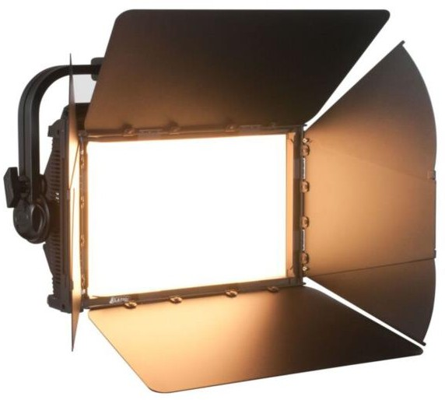

*Soft Light à LED hautes performances avec spectre de couleurs complet Un contrôle précis de la température de couleurs*

*Rendu des couleurs sur l'ensemble du spectre et un effet Wash avec une couverture uniforme Matrice de LED 295 Watt RGBWLC (rouge, vert, bleu, blanc, vert citron, cyan)*

*Réglage de la température de couleur de 2000° à 10000° K 24000 lumens*

*Support des protocoles DMX / RDM, Art-NET et sACN*

*Émetteur-récepteur DMX sans fil interne E-FLY ™ avec portée étendue Contrôle autonome avec 3 encodeurs et écran OLED*

*Livré avec volets coupe-flux, diffuseur et broche "Junior" (1 1/8"- 28 mm) Durée de vie moyenne des LED de 50000 heures*

*Angle du faisceau : 100° Angle de champ 155,4 °*

*Commandes / Connexions : 9 canaux DMX*

*Panneau de contrôle à 4 boutons et affichage du menu OLED Connecteurs DMX : entrée et sortie XLR 5 broches verrouillable Connecteur d'alimentation : entrée et sortie IP65 verrouillable Connecteur de batterie XLR externe 4 broches (batterie non fournie) Avec réseau de communication numérique câblé*

*Alimentation : CA 100-240 V - 50/60 Hz Consommation électrique maximale 295 Watt*

*Dimensions : Longueur : 528 mm ; Largeur : 140 mm ; Hauteur : 310 mm ; Hauteur (avec étrier) : 415,2 mm*

*Poids : 13 kg*

**DT 3 – Anker 767 PowerHouse**

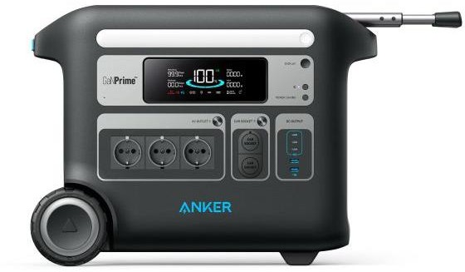***CHARGEMENT RAPIDE***

*Centrale électrique, 2048Wh, 2300W*

*L'Anker PowerHouse 767 peut être rechargée de 0 à 80 % en seulement 1 heure. En plein soleil, vous pouvez le recharger complètement en 2,5 heures avec une énergie solaire de 1 000 W provenant de cinq modules solaires de 200 W.*

***2300W POUR ALIMENTER 10 APPAREILS***

*Avec 3 ports USB-C, 2 ports USB-A, 3 prises CA et 2 prises CC, vous pouvez alimenter presque tous les appareils.*

## Anker PowerHouse 767 en comparaison

Avant de mettre la centrale à l'épreuve dans les sections suivantes, nous allons d'abord comparer brièvement les données les plus importantes de l'Anker 767 avec celles de l'Anker 757, plus petit, et du [Bluetti AC200Max,](http://www.notebookcheck.com/Powerstation-Bluetti-AC200MAX-mit-zwei-350-W-Solarmodulen-im-Hands-On-Wie-weit-kommt-man-mit-der-grossen-Inselanlage.636503.0.html#_blank) qui est également équipé de 2 048 Wh.

|  |  |  |  |
| --- | --- | --- | --- |
| **Spécifications** | **Anker 767** | **Anker 757** | **Bluetti AC200Max** |
| Capacité | 2,048Wh | 1,229 Wh | 2,048 Wh |
| Puissance continue | 2,300 W | 1,500 W | 2,200 W |
| Puissance de charge AC | 2,200 W | 1,000 W | 800 W |
| Puissance de charge DC (solaire) | 1,000 W  (11 - 32 V, 10 A ; 32 - 60V, 20A) | 300 W  (11 - 30 V, 10 A) | 900 W  (10-145 V, 15.2 A) |
| Connexions | 3 AC, 3 USB-A, 2  USB-C, 2 voitures | 2 AC, 4 USB-A, 2  USB-C, 1 voiture | 4 AC, 4 USB-A, 1 USB-  C, 1 voiture, 3 DC, 2 pads de charge sans fil |
| Accessoires | 3 câbles de chargement (1x CA, 1x voiture, 1x solaire), manuel | 3 câbles de chargement (1x CA, 1x voiture, 1x solaire), manuel | Alimentation, câble PV, câble voiture, adaptateur, manuel |
| Poids | 30,5 kg | 20 kg | 28 kg |
| Dimensions | 525 x 250 x 395 mm | 463 x 288 x 237 mm | 420 x 280 x 386,5 mm |

**DT 4 – Objectif Sony SELP 28135g (1/2)**

# Descriptif technique objectif Sony selp28135g

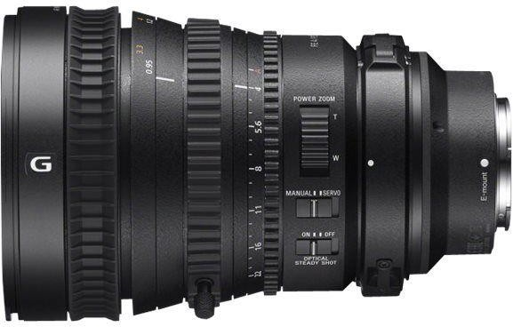

**Fonction zoom - Objectif à zoom**

Fabricant : [Sony](https://fr.shopping.rakuten.com/s/sony)

Référence fabricant : SELP28135G.SYX - SELP28135G

*Le SELP28135G est un objectif zoom motorisé qui a été créé pour satisfaire les besoins optiques et opérationnels des professionnels et offrir des images vidéos de haute qualité, y compris au format 4K, lorsqu'il est associé à un caméscope plein format 35 mm comme le α7S ou à un caméscope Super 35. L'aspiration de la mise au point et le déplacement de l'image zoomée ont été réduits au minimum, tandis que les éléments asphériques et la technologie multicouches avancée permet de supprimer efficacement l'aberration. Le fonctionnement silencieux est également une priorité. Par conséquent, un moteur SSM (à ondes supersoniques) est utilisé pour zoomer de manière précise et en silence. Un objectif à monture E est équipé de bagues de contrôle indépendantes pour le zoom, la mise au point et le diaphragme utilisant des diaphs physiques. Le stabilisateur d'image SteadyShot intégré vient compléter les performances exceptionnelles de ce remarquable objectif, qui prend en charge une ouverture constante de F/4.*

*Images plein format 35 mm*

*F4 OSS avec plage de zoom extensible*

*Réglages très rapides grâce aux bagues de contrôle indépendantes Fonctionnement silencieux*

*9 lamelles*

**DT 4 – Objectif Sony SELP 28135g (2/2)**

##### De superbes images plein format 35 mm

*Cet objectif zoom motorisé de qualité pour caméscope plein format 35 mm a été conçu pour répondre aux besoins des vidéastes professionnels, avec notamment le format 4K haute résolution. Les variations d'angle de vue durant la mise au point (aspiration) et le déplacement axial pendant le zoom ont été réduits au strict minimum et les éléments asphériques fonctionnent avec une technologie multicouches avancée pour supprimer efficacement tout type d'aberration.*

##### Trois bagues de contrôle indépendantes

*Pour la première fois, un objectif α est doté de bagues de contrôle indépendantes pour le zoom, la mise au point et le diaphragme (ouverture), et le mode de mise au point peut être réglé sur automatique ou manuel simplement en faisant glisser la bague de mise au point vers l'avant pour garder le contrôle à tout moment. La vitesse du zoom peut être contrôlée de manière précise avec une large plage, et vous pouvez inverser la direction de rotation du zoom. Les trois bagues de contrôle ont été conçues pour vous offrir un couple de serrage parfait, pour une utilisation agréable et réactive. Même la hauteur des crans des bagues a été conçue avec soin pour un contrôle agréable, sans déraper.*

##### Fonctionnement silencieux

*Un moteur SSM (à ondes supersoniques) est utilisé pour permettre un zoom précis et silencieux. Le bruit de mise au point a été réduit en diminuant le poids du groupe d'éléments de mise au point et en l'actionnant à l'aide d'un moteur linéaire réactif. Le fonctionnement fluide et silencieux du diaphragme contribue également à une utilisation plus agréable.*

##### Design compact qui résiste à la poussière et à l'humidité

*Ses dimensions compactes et son faible poids constituent un avantage pour les tournages qui exigent une grande mobilité, et le stabilisateur d'image SteadyShot vient compléter le rapport coûts/performances exceptionnel de cet objectif hautes performances.*

**DT 5 – Objectif LA16X8BRM Monture B4**

**4K monture B4 Fujinon**

**Objectif 4K professionnel 2/3" Zoom x16 Ouverture 1.9 à 2.8**

**Distance de mise au point : 0,05 m Mise au point Macro.**

## Objectif 4K Professionnel 2/3" 16x standard Pour les résolutions 4K et HD

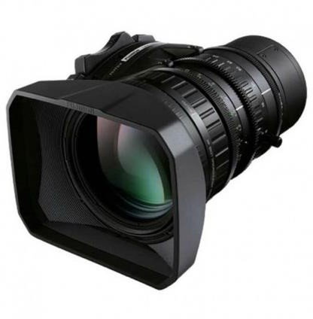

**DT 6 – Bague d’adaptation**

*LA-EB1*

Adaptateur de monture d'objectif B4 pour les caméras FX9, FS7 et FS7II.

Présentation L'adaptateur de monture LA-EB1 permet de fixer directement des montures d'objectifs B4 sur les caméras XDCAM PXW-FX9, PXW-FS7 et PXW-FS7M2 de Sony.

Les caméramans peuvent ainsi utiliser des objectifs B4 afin d’obtenir un long rapport de zoom et une profondeur de champ élevée, généralement requis pour la production de news.

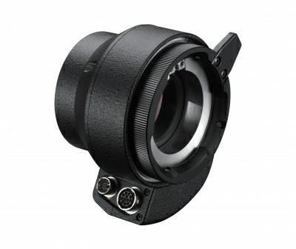

**DT 7 – Émetteur vidéo HF Hollyland Mars 4K (1/2)**

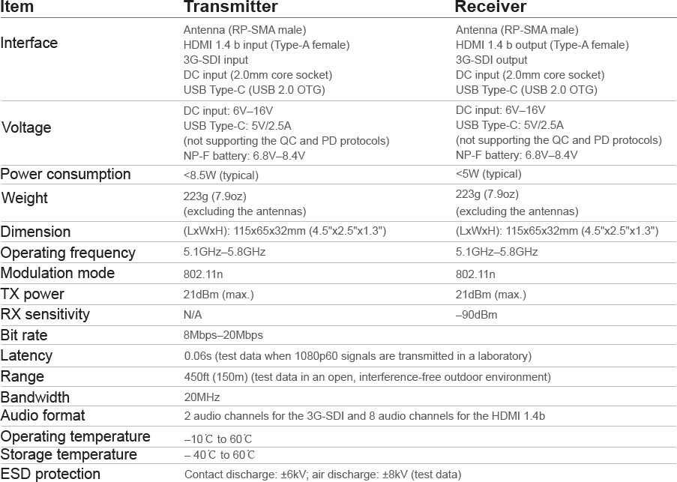

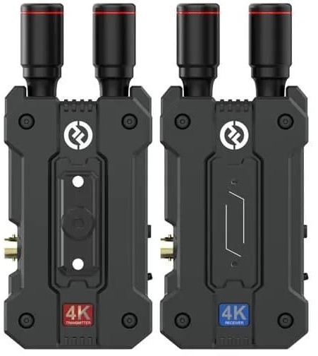

**DT 7 – Émetteur vidéo HF Hollyland Mars 4K (2/2)**

*La modulation 802.11n, également connue sous le nom de Wi-Fi 4, est une norme de communication sans fil qui définit les spécifications pour les réseaux locaux sans fil (Wi-Fi). Elle a été développée pour améliorer les performances par rapport aux normes précédentes, telles que 802.11a et 802.11g. Voici quelques caractéristiques clés de la modulation 802.11n :*

*Technologie MIMO (Multiple-Input Multiple-Output) : l'une des avancées majeures de 802.11n est l'introduction de la technologie MIMO, qui permet à un appareil Wi-Fi d'utiliser plusieurs antennes pour transmettre et recevoir des données.*

*Cela améliore considérablement les débits de données et la fiabilité de la communication en permettant des transmissions simultanées sur plusieurs flux spatiaux.*

*Toutes les normes Wi-Fi 4 (802.11n), Wi-Fi 5 (802.11ac), et Wi-Fi 6 (802.11ax) utilisent la modulation OFDM (Orthogonal Frequency Division Multiplexing) pour la transmission des données. L'OFDM est une technique de modulation qui divise le spectre de fréquence en plusieurs sous-porteuses orthogonales, ce qui permet une transmission plus efficace et robuste des données sans fil.*

**DT 8 – SMKE40 - Spécifications du Sennheiser MKE40 (1/2)**

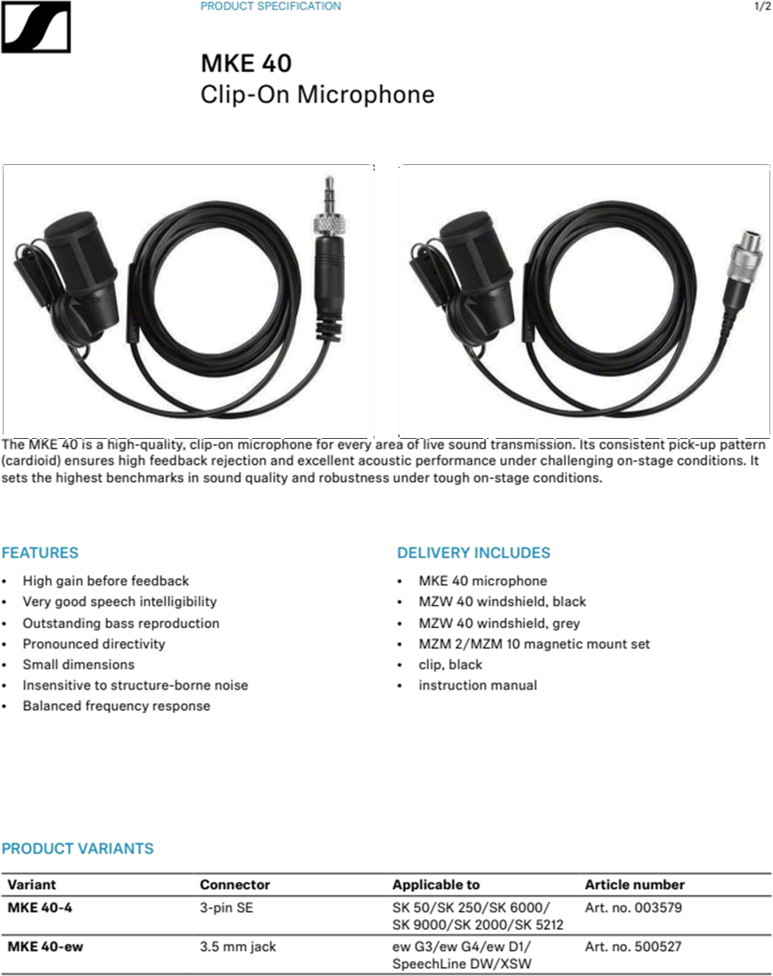

**DT 8 – Spécifications du Sennheiser MKE40 (2/2)**

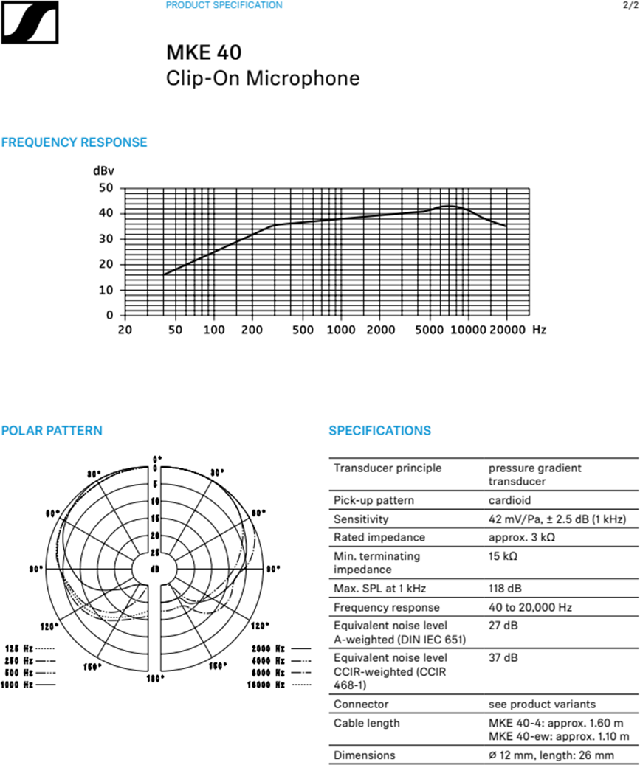

**DT 9 – Zmelang – Spécifications du mélangeur Grass Valley K-Frame XP Standard (1/2)**

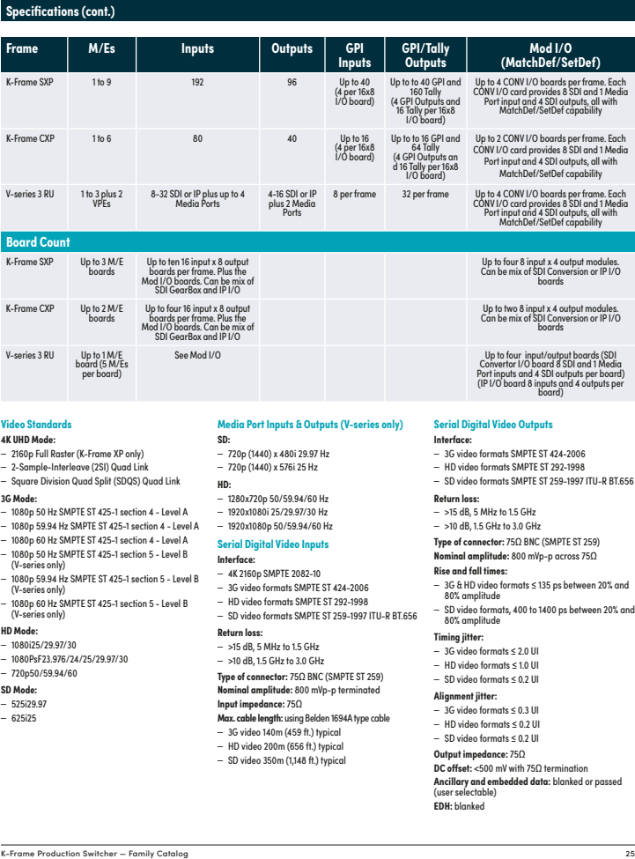

**DT 9 – Zmelang – Spécifications du mélangeur Grass Valley K-Frame XP Standard (2/2)**

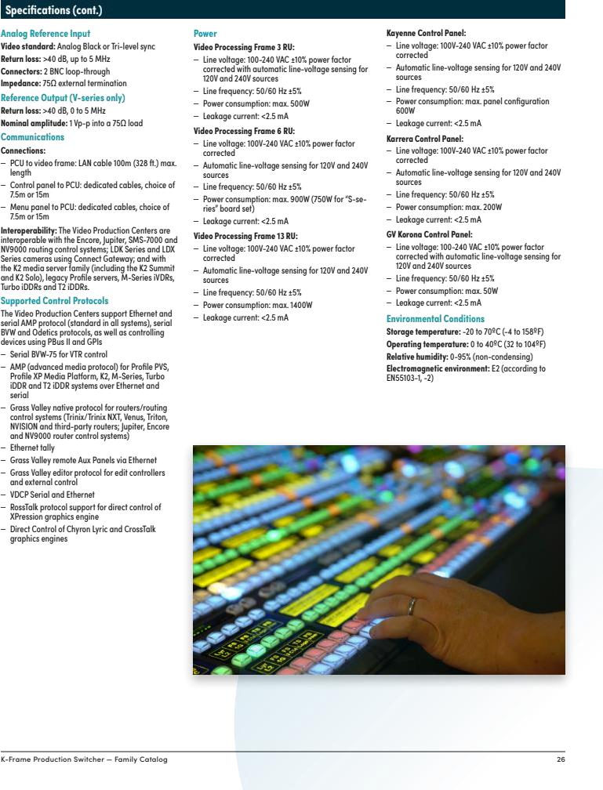

**DT 10 – Extrait des recommandations UIT-RT BT 2020 (UHD)**

|  |  |  |  |
| --- | --- | --- | --- |
| **Paramètre** | **Valeurs** | | |
| Couleurs primaires et blanc de référence(2) | Coordonnées de chromaticité (CIE, 1931) | x | y |
| Rouge primaire (R) | 0,708 | 0,292 |
| Vert primaire (G) | 0,170 | 0,797 |
| Bleu primaire (B) | 0,131 | 0,046 |
| Blanc de référence (D65) | 0,3127 | 0,3290 |
| Détermination du signal de luminance *EY* (1) | *EY* =0,2627 *E**R* + 0,6780 *EG* + 0,0593 *E**B* | | |

**DT 11 – Caractéristiques de la caméra FX9**

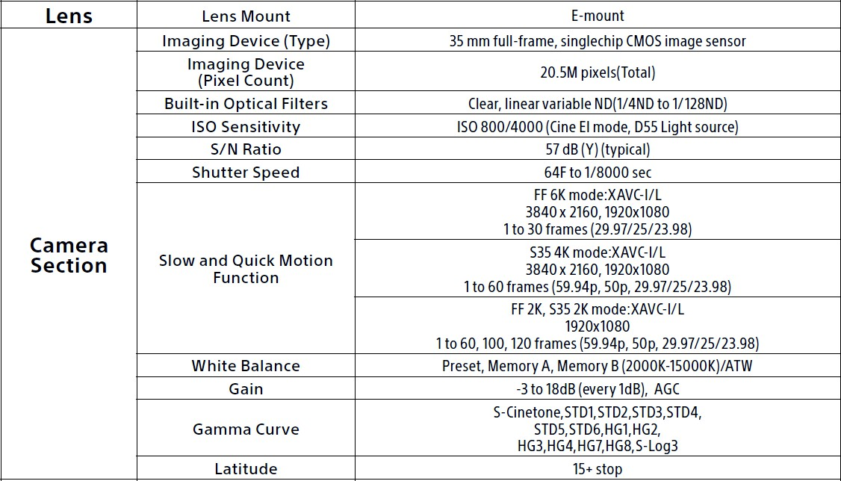

0,9



y

520

525

515

530

510

535

540

545

550

505

555

560

565

500

570

575

580

495

585

590

595

600

605

*Turquoise*

E

*Blanc*

*Beige*

610

615

490

620

625

640

700

485

480

475

470

465

460

450

400

x

**DR 1 *–* DIAGRAMME DE CHROMATICITÉ**

0,8

0,7

0,6

*Vert*

*Glauque*

*Mousse*

0,5

*Citron*

*Jaune*

0,4

*Emeraude*

*Réséda*

*Olive*

*Kaki*

*Orange*

*Saumon*

0,3

*Vermillon*

*Rose*

*Rouge*

*Lilas*

*Marine*

0,2

*Carmin*

*Grenat*

*Prune*

*Bleu*

*Saphir*

0,1

*Mauve*

*Pourpre*

*Violet*

*Indigo*

0 0,1 0,2 0,3 0,4 0,5 0,6 0,7 0,8

**DR 2 – RÉGLAGE DU FILTRE NEUTRE**

|  |  |  |  |  |  |  |
| --- | --- | --- | --- | --- | --- | --- |
| ***TABLEAU B*** | | | | | | |
| *Lieu* | *Terrain* | | *Couloir principal* | | *Vestiaire* | |
| *Éclairements* |  | *2400lux* |  | *75lux* |  | *300lux* |
| *Transmission tr* |  | *1/128* | *b* |  | *c* |  |
| *Densité* | *a* |  |  | *0,6* | *d* |  |

